Заявка на разработку автоматизированной системы для FITLIFE.

**Организация-заказчик:**

Фитнес-центр FITLIFE

**Контактное лицо:**

[Бондаренко Александр и Анушервони Ахмадшох]

[Должность]

[Контактная информация]

**Цель разработки:**

Создание автоматизированной системы для управления и организации работы фитнес-центра FITLIFE с целью повышения эффективности операций, улучшения обслуживания клиентов и оптимизации управления ресурсами.

**Основные требования к системе:**

1. Учет клиентов: Ведение базы данных клиентов с информацией о персональных данных, абонементах, посещениях, финансовых транзакциях и предпочтениях.
2. Расписание занятий: Возможность составления и отображения расписания занятий для клиентов и тренеров, включая онлайн-бронирование и отмену занятий.
3. Учет финансов: Ведение учета финансовых операций, оплаты абонементов, оплаты дополнительных услуг и товаров, выставление счетов.
4. Управление тренерским составом: Возможность назначения тренеров на занятия, учет их графика работы, оплаты труда.
5. Аналитика и отчетность: Генерация отчетов о посещаемости, финансовых показателях, анализ эффективности работы тренеров и др.

**Дополнительные требования:**

Интерфейс системы должен быть интуитивно понятным и удобным как для сотрудников центра, так и для клиентов.

Система должна обеспечивать безопасное хранение и обработку персональных данных клиентов в соответствии с законодательством о защите данных.

**Условия и ресурсы:**

Заказчик предоставит доступ к необходимым данным и информации для разработки системы.

Заказчик готов предоставить техническую поддержку и обратную связь в процессе разработки.

Разработчик должен обеспечить обучение персонала по использованию системы.

**Сроки:**

Желаемый срок завершения разработки - [указать срок].

**Бюджет:**

Предложить бюджет в соответствии с обсужденными требованиями и ожидаемыми функциональными возможностями системы.

**Критерии успеха:**

* Внедрение системы без существенных сбоев.
* Повышение эффективности работы фитнес-центра и улучшение обслуживания клиентов.
* Позитивная обратная связь от персонала и клиентов.

**Контакт для обсуждения и согласования:**

[Контактная информация]

Важным этапом проектирования является построение модели бизнес-процессов. На начальных этапах создания ИС необходимо понять, как

работает организация, которую необходимо автоматизировать. Поэтому для

описания работы предприятия необходимо построить модель, которая будет

соответствовать предметной области и содержать в себе знания всех

участников бизнес-процессов организации.

Контекстная диаграмма бизнес-процессов информационной системы

«Деятельность фитнес-клуба» в методологии IDEF0 представлена на

Рисунке 1.

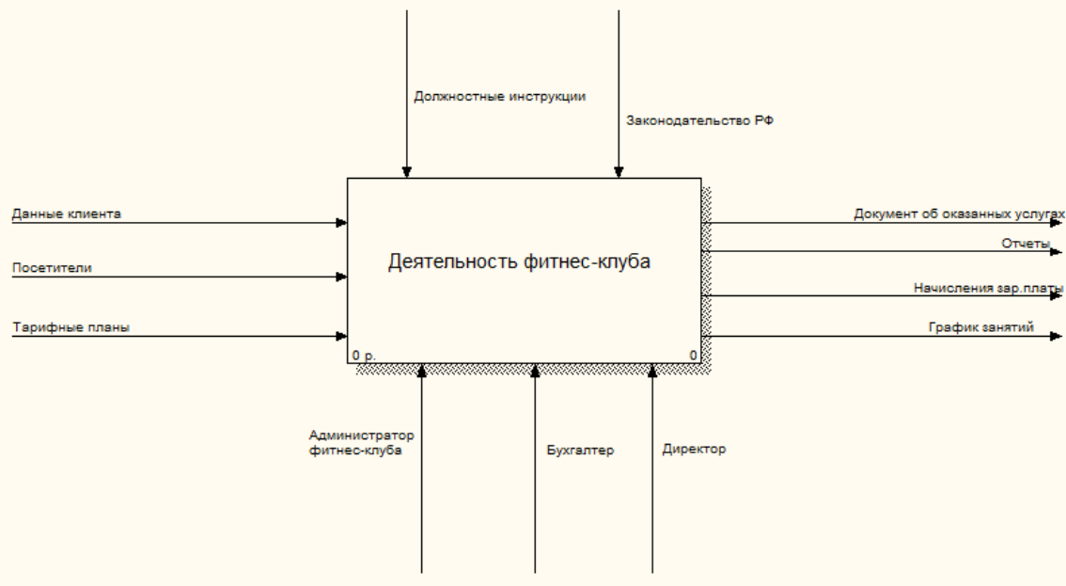

Рисунок 1 – Контекстная диаграмма

В данной контекстной диаграмме входными данными является:

- данные клиента;

- посетители;

- тарифные планы.

Выходным данным для бизнес-процесса «Деятельность фитнесклуба» являются:

- документ об оказанных услугах;

- отчеты;

- начисления заработной платы;

- график занятий.

Механизмы и управления это действующее законодательство,

должностные инструкции и инструкции по охране труда и технике

безопасности. Ресурсами являются: персонал, ПК и офисная техника,

информационное обеспечение и сервисное оборудование.

На основе созданной контекстной диаграммы в результате детализации

обобщенного процесса «Деятельность фитнес-клуба» была разработана

детализирующая диаграмма, представленная на рисунке 2.

В процессе декомпозиции бизнес-процесса системы «Деятельность

фитнес-клуба» выделены 6 процессов: «Учет клиентов», «Продажа

абонементов», «Посещения фитнес-клуба», «Учет заработной платы

сотрудникам», «Составление графика занятий», «Формирование отчетов».

Процесс «Учет клиентов» предназначен для фиксации личных данных о клиентах с возможностью фильтрацию данных по различным показателям. Также хранить полную хронологию работы с каждым клиентом и в два клика получать доступ к данным любого покупателя.

Процесс «Продажа абонементов» предназначен для учета продаж абонементов клиентам. На данном этапе после обращения клиента менеджер по продажам проводит консультацию о действующих тарифных планах. После этого клиент решает оплатить либо отказаться от покупки. Менеджер по продажам обзванивает клиентов с предложениями о действующих тарифах и скидках. После согласовании стоимости и вида тарифного плата, клиент заключает договор и оплачивает его стоимость. На основании оплаты

информация заносится в БД и клиенту выдается именная карта посетителя.

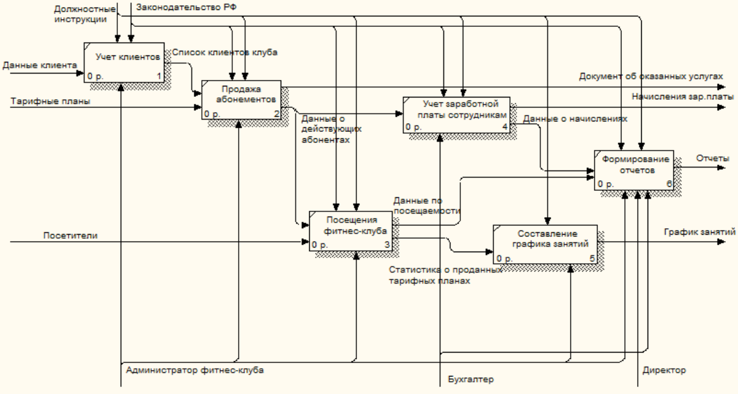

Рисунок 2 – Детализирующая диаграмма процесса «Деятельность фитнес-клуба» в нотации IDEF0

Процесс «Посещения фитнес-клуба» предназначен для учета посещений клиентов фитнес-клуба. Данный процесс подразумевает учет разовых тренировок, списание тренировок с действующих членств и пакетов услуг, статистика посещений по услугам.

Процесс «Учет заработной платы сотрудникам» предназначен для учета начислений регламентированной заработной платы сотрудникам и расчета установленных законодательством налогов и взносов с фонда оплаты труда.

Процесс «Составление графика занятий» предназначен для составления

расписания групповых тренировок, а также возможность дополнять график

индивидуальными тренировками.

Процесс «Формирование отчетов» предназначен для составления и

формирования различных видов отчетов, включая отчеты по клиентам, по

финансовым результатам, по работе сотрудников.

Так как все процессы диаграммы декомпозиции бизнес-процесса

«Деятельность фитнес-клуба» являются простыми, их дальнейшая

декомпозиция не требуется.

Общая функциональность системы в UML представляется с помощью

диаграммы прецедентов. Она позволяет показать пользователей системы и ее

функции. Основными элементами диаграммы являются актеры и варианты

использования (прецеденты), с которыми они взаимодействуют. Между

прецедентами также могут существовать отношения. Диаграмма прецедентов

представлена на рисунке 3.

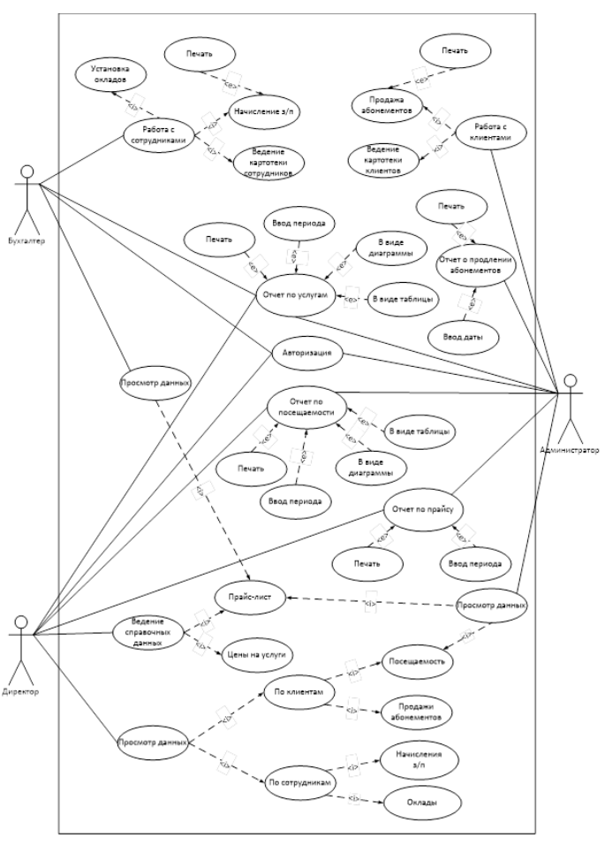

Описание действующих лиц представлено в таблице 1, а краткое

описание вариантов использования в таблице 2.

Таблица 1 – Список действующих лиц.

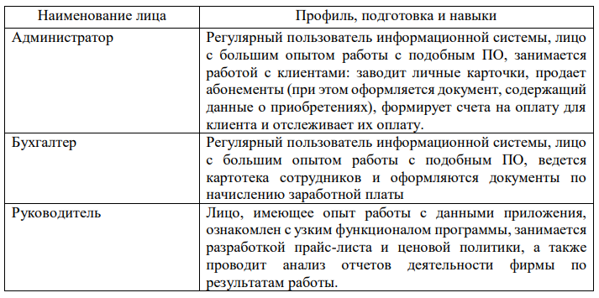

Таблица 2 – Описание вариантов использования.

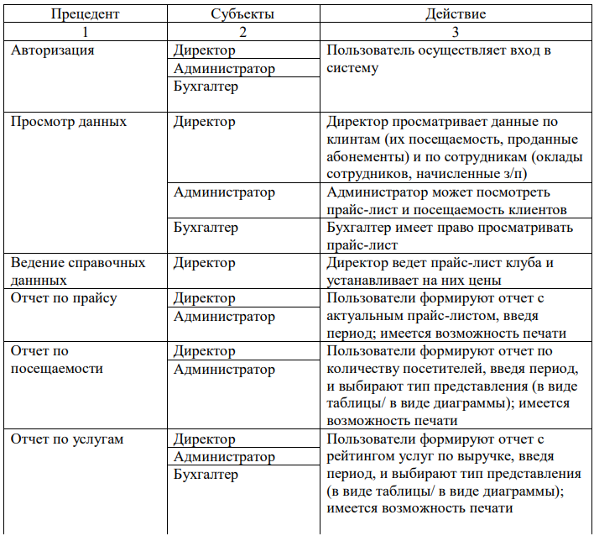

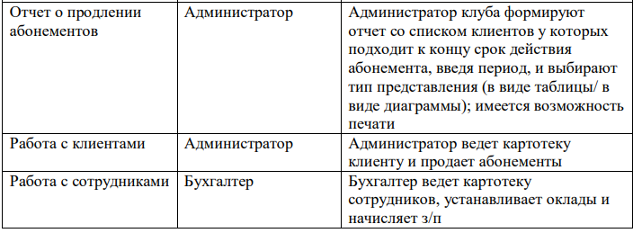

В таблице 3 приведены сведения о функциях участников бизнес-процесса и передаваемых документах.

Таблица 3 – Сведения о функциях участников бизнес-процесса и

передаваемых документах.

